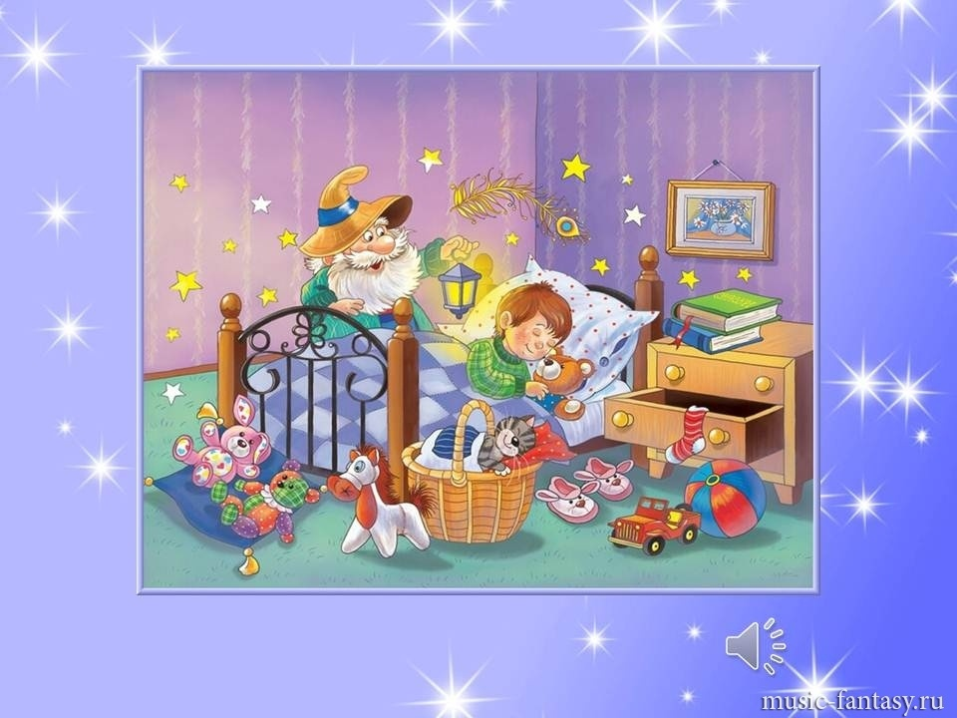
С самого младенчества, человек запоминает, дорожит, держит в сознании голос мамы. Мелодия колыбельной надолго западает в подсознание. Что-то магическое хранит в себе мелодия колыбельной. Она утешает, успокаивает, заставляет забыть о боли, помогает уснуть. Младенцы — очень эмоциональны. Малейший дискомфорт и тут же жалобный плач разражается по всей округе, но стоит ему сделать что-нибудь приятное, как забавная улыбочка появиться на его милом личике. Поэтому, когда слышит спокойную, мягкую песенку, которую напевает родной голос мамы, ему становится очень хорошо, комфортно и малыш легко успокаивается и быстро засыпает.
Ритуал пения колыбельных на ночь это не дань моде, это способ выразить в песне, звучании голоса, мягкой мелодии свою любовь. Петь колыбельную лучше на улыбке, тогда голосок становится особенно добрым, и совершенно не похож на заунывное напевание. Не нужно думать о том, есть ли у вас слух или чист ли ваш голос, главное тут — это бесконечная ласка, которая изливается из души вашей. Очень трогательно слушать, как отцы поют потихонечку колыбельные для своих крох. Кажется, будто бы вся нежность мира собирается над теплой постелькой в такие моменты.
Колыбельная — это магия. Одни из самых сильных эмоций, чувств, такие как — ласка, любовь, забота, нежная тревога рождаются в душе поющих и слушающих. Сумейте правильно воспользоваться этими чарами. Прежде всего, колыбельная помогает совсем крохотному малышу в дальнейшем быстрее научится разговаривать, и воспринимать речь, которую он слышит. Для детей постарше значение колыбельной несколько иное. 1 . именно колыбельная помогает ребенку успокоится после дня. Малыш часто переполнен впечатлениями и эмоциями. Колыбельная расслабляет, помогая в этом – причем не только словами и мелодией. Во многих семьях ежевечерняя колыбельная – это ритуал. Ребенок знает уже, что сейчас мама споет песенку – и все тревоги и заботы будут забыты до утра. 2 . Бессмысленных колыбельных не бывает. А еще их считают замечательным терапевтическим средством.
Колыбельные способны служить профилактикой двигательных и речевых расстройств, благотворно влияют на детей чрезмерно впечатлительных, нервных, переживших какую – либо душевную травму, перенесших стресс. Так что колыбельные песни не только принесут ребенку хорошее настроение, но и помогут вырастить его здоровым.
подготовила: музыкальный руководитель Чеботкова М.Л.

